Европейска седмица на Общественото здраве 17-21 май 2021 г

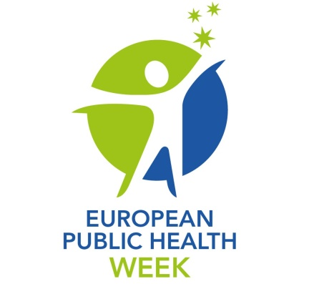 | 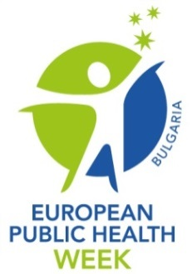

За трета поредна година Тракийски университет, Стара Загора ще участва в Европейската седмица на Oбщественото здраве (EUPHW), която ще се проведе в периода 17-21 май 2021г.
Европейската седмица на общественото здраве (EUPHW) е инициатива, имаща за цел да повиши осведомеността по важни теми на общественото здраве и да насърчи иновативни начини за сътрудничество между всички професионалисти, допринасящи за общественото здраве на местно, национално, регионално и европейско ниво.
Инициирана от Европейската асоциация за обществено здраве (EUPHA), съфинансирана по оперативен грант от Здравната програма на Европейския съюз и подкрепена от Регионалния офис на СЗО за Европа, инициативата посвещава всеки ден на конкретна тема на общественото здраве, включително начален уебинар всяки сутрин на седмицата, водена или съ-ръководена от ключови европейски и международни организации.
Европейските страни се включват в инициативата чрез своите национални асоциации по обществено здраве, а България взема участие в инициативата чрез активното съдействие и ръководство на Българската асоциация по обществено здраве (БАОЗ), която е пълноправен член на EUPHA.
Тазгодишното трето издание на инициативата се отличава с рекорден брой събития, организирани от 40 държави на 19 езика. Повече от 200 събития потвърждават ангажимента на европейските страни да обединят усилията си за по-добро обществено здраве.

Темите на 2021-издание на EUPHW са:
Понеделник, 17 май
Основна тема на деня: „Споделяне на научни знания за здравето“

Вторник, 18 май
Основна тема: „Новите предизвикателства в психичното здраве“

Сряда, 19 май
Основна тема: „За по-добро здраве във Вашата общност“

Четвъртък, 20 май
Основна тема: „Всички заедно за по-добро здраве“

Петък, 21 май
Основна тема: „Никой да не остане без грижи (Здраве за ранимите групи)"

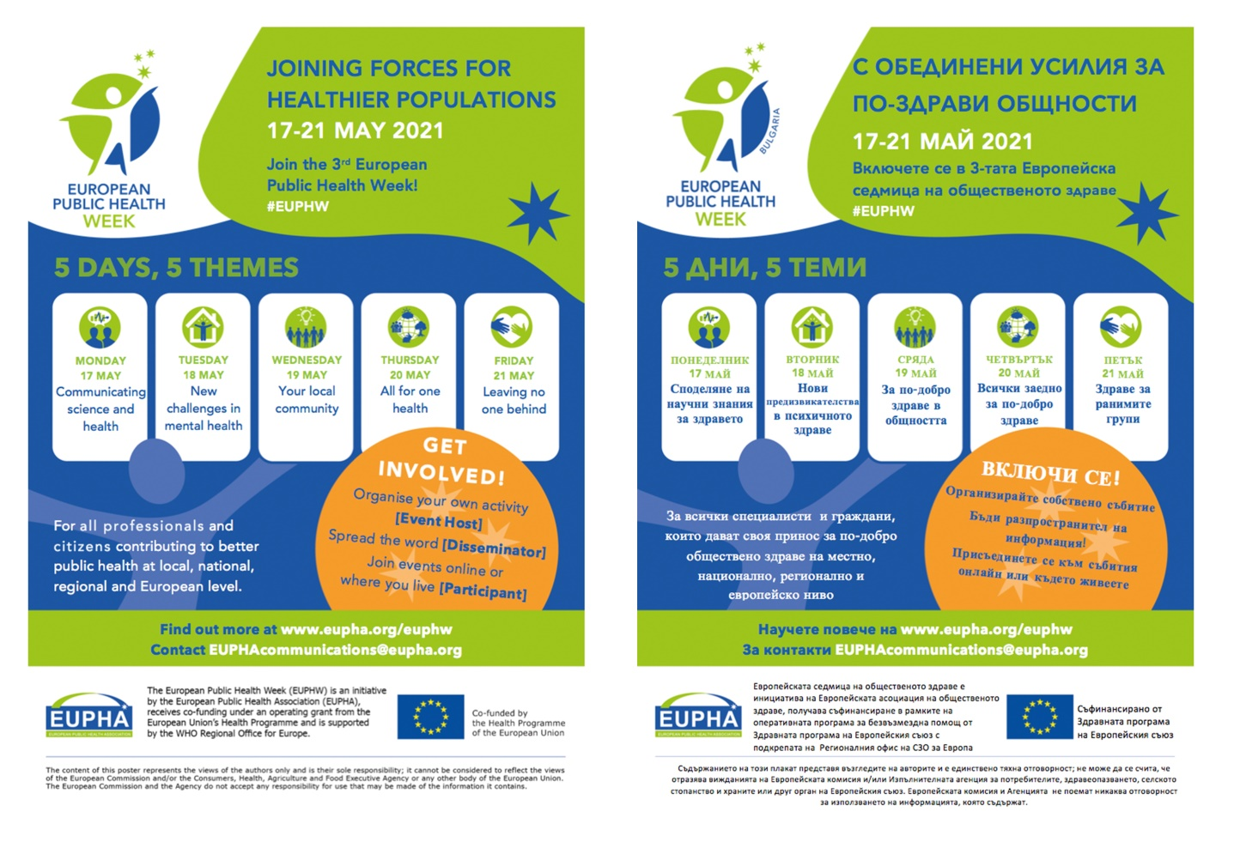

В отговор на Европейските послания, преподаватели и студенти от Медицински факултет при Тракийски университет – Стара Загора организират следните инициативи:
Понеделник, 17 май, 2021, 11:30-13:00
(HW79)
В понеделник, 17 май, от 11:30 до 13:00 - онлайн лекция на тема „ Пренебрегвани паразитни болести при хората: ситуация и прогнози “, лектор доц. Борислава Чакърова, дм.
Формат на събитието: онлайн https://meet.google.com/afj-biow-iaf
Пренебрегваните паразитни болести представляват глобален проблем за общественото здраве. Те водят до значителна заболяемост и влошаване на качеството на живот, което особено се изостря в ситуация на пандемия. Лекцията представя глобалната тежест на някои паразитни болести, предавани чрез вектори, храна и вода.

Четвъртък, 20 май 2021, 11:00-12:00
(HW84)
На 20 май 2021, четвъртък, от 11.00 до 12.00 часа, под мотото на четвъртия ден на Европейската седмица „Всички заедно за по-добро здраве“ се организира практическо упражнение с участие на студенти по медицина на тема „Паразити и околна среда“, с водещ доц. Борислава Чакърова, дм.
Формат на събитието: присъствено или онлайн https://meet.google.com/vfy-tbyu-rbh
Замърсената с паразитни елементи среда е фактор за разпространението на паразитни болести при хората. Изследването на видовия състав на паразитите в околната среда чрез методите на санитарната паразитология предоставя възможности за превенция. Инициативата запознава участниците в нея с някои основни методи за проучване контаминираността на околната среда с паразитни елементи.
Четвъртък, 20 май, 2021, 13:30-15:00
(HW82)
Хелминтози, предавани чрез почвата и рисковете за околната среда
Тип на събитието: Лекция с участие на студенти от специалност Медицина. Лектор доц. Борислава Чакърова, дм
Формат на събитието: онлайн https://meet.google.com/ekf-dgxd-jkw
Паразитните хелминтни заболявания, предавани чрез почвата (Soil-transmitted helminthiasis, STH) са сред най-честите инфекции в световен мащаб. Те се предават чрез паразитни яйца, попаднали в почвата, особено в райони с лоши санитарни условия. Поради редица обстоятелства съществуват реални рискове от разширяване на ареалите на разпространението им, което прави уязвими нови човешки популации.
Лекцията представя предаваните чрез почвата хелминтози, рисковите контингенти и превенцията на заразяванията.

Петък, 21 май 2021, 13:00-14:00
(HW71)

На 21 май, петък,от 13.00 часа, в контекста на темата на деня „Никой да не остане без грижи (Здраве за ранимите групи)" екип преподаватели от Катедра „Социална медицина, здравен мениджмънт и медицина на бедствените ситуации“ представят обществено-здравна лекция с участието на 60 студенти от специалност Медицина, организирани чрез класна стая в интернет среда. Лекцията е посветена на мениджмънта на спектъра на сексуално трансмисивните инфекции в България и съдържа задълбочен преглед на съвременни нормативни документи, определящи условията и реда на дейностите в тази област и най-вече за диагностика и своевременно лечение. Поставен е специален акцент на регулацията на сифилиса в условията на коренно променени обществени отношения в резултат на радикалната здравна реформа в страната. Този преглед дава добри възможности за извеждане на приоритетни проблеми за общественото здраве в тази област.

Събитията, с които Медицински факултет при Тракийски университет ще участва в Европейската седмица на Общественото здраве са регистрирани на сайта на Европейската асоциация по обществено здраве (EUPHA) https://eupha.org/euphw_page.php?a=all под номера HW79, HW84, HW82, HW71 и са част от официалните събитията на тази значима общоевропейска инициатива.
Достъпът до мероприятията е отворен за всеки, който проявява интерес. За целта, в официалната регистрирация на всяко събитие се посочва имейл адрес за кореспонденция с преподавателя, който инициира съответната проява, и който би могъл да осигури такъв по-широк достъп.

